Prosedur Operasional Monitoring Status Penerbitan SP2D

Fungsi
Memberikan informasi mengenai posisi dan status SP2D SKPD tertentu berdasar periode dan tahun anggaran

Pelaku Operasional
No | Pelaku | Fungsi
1 | Pengguna Anggaran | Memonitor status SP2D

Prasyarat Kondisional

Proses Operasional
Berikut adalah prosedur operasional penggunaan aplikasi dalam monitoring Status Penerbitan SP2D :
- Masuk ke aplikasi sebagai Pengguna Anggaran atau Kuasa Pengguna Anggaran
- Pilih Modul Belanja > Menu SP2D > Lihat SP2D, pilih Periode Pengajuan dan Satuan Kerja. Kemudian pilih jenis SP2D yang akan dilihat (SP2D UP, SP2D GU, SP2D TU, SP2D LS Gaji dan Tunjangan, SP2D LS Honorarium, SP2D Barang Jasa dst). Tampilah pilihan di aplikasi sebagai berikut:
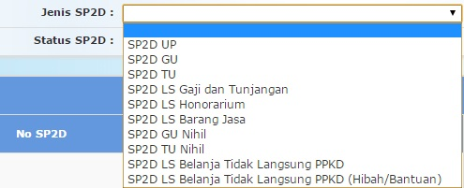sp2d_jenis.jpg
cdv
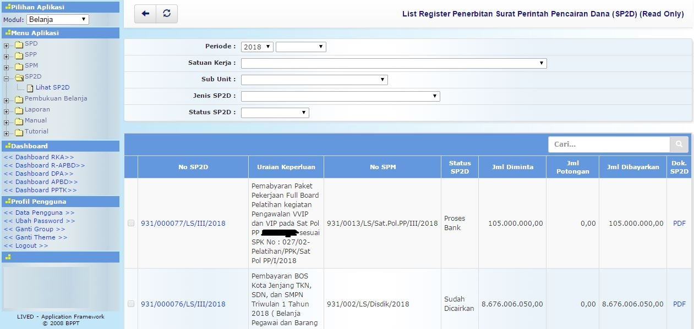
ncn
dgh
ghsdg

